**中国矿业大学计算机学院**

**2016级本科生实验报告**

课程名称 算法设计与分析

报告时间 12月4日

学生姓名 刘宏波

学 号 08163288

专 业 计算机科学与技术16-7班

任课教师 王志晓

|  |  |  |  |
| --- | --- | --- | --- |
| **实验内容** | **指标点3.3** | **指标点4.3** | **成绩** |
| 实验一 |  |  |  |
| 实验二 |  |  |  |
| 实验三 |  |  |  |
| 实验四 |  |  |  |
| 总成绩 |  |  |  |
|  | | | |

实验一 0-1背包问题的贪心算法

1. **实验目的**

通过本实验加深对贪心算法的理解。

1. 实验内容

掌握贪心算法的概念和基本思想，掌握并分析“0-1”背包问题的贪心算法。

1. 源程序

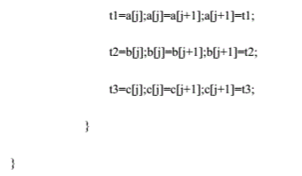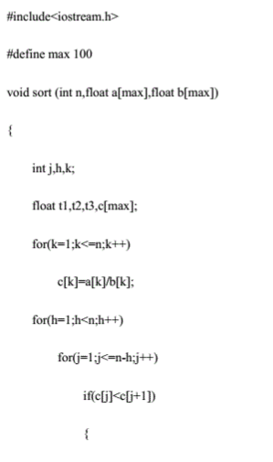

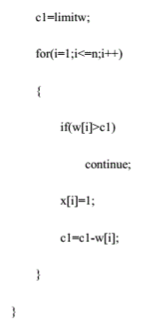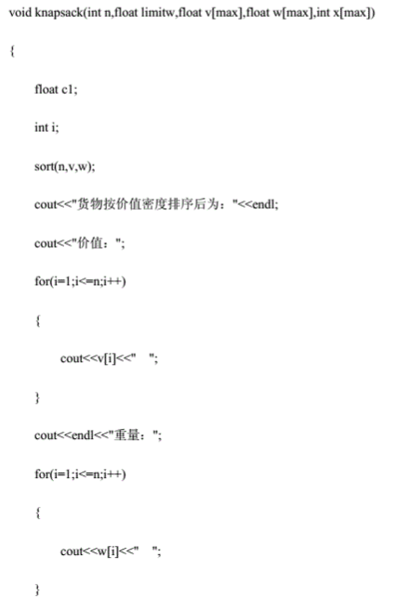

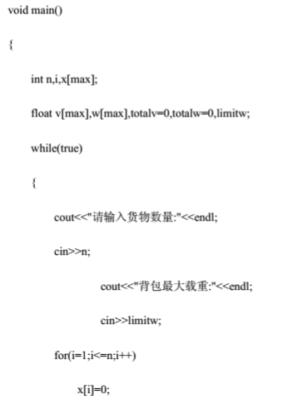

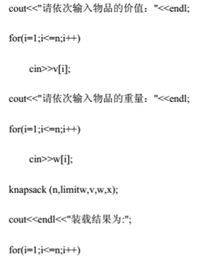

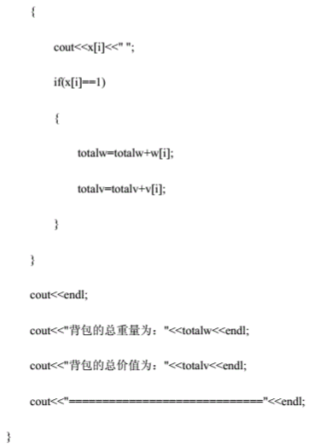

1. 运行结果

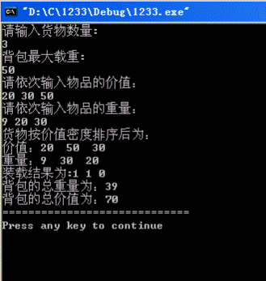

实验二、0-1背包问题的动态规划算法

**一、实验目的**

通过本实验加深对动态规划算法的理解。

1. 实验内容

掌握动态规划算法的概念和基本思想，掌握并分析“0-1”背包问题的动态规划算法。

1. 源程序

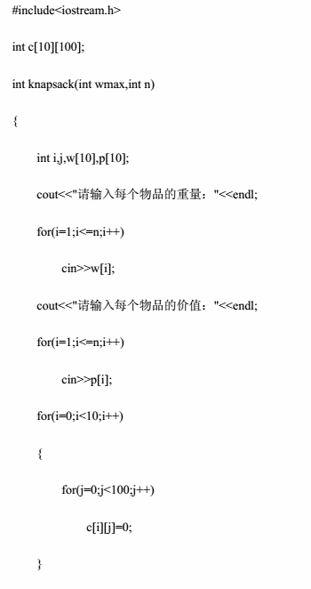

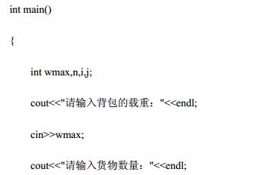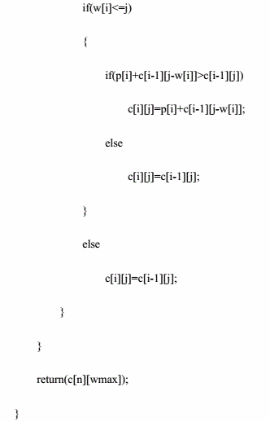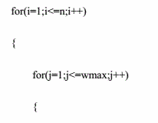

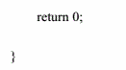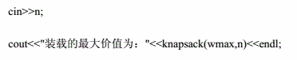

1. 运行结果

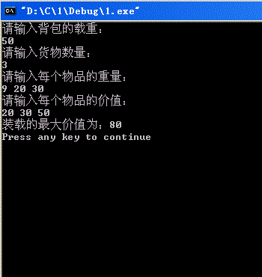

实验三、0-1背包问题的回溯算法

**一、实验目的**

通过本实验加深对回溯算法的理解。

1. 实验内容

掌握回溯算法的概念和基本思想，掌握并分析“0-1”背包问题的回溯算法。

1. 源程序

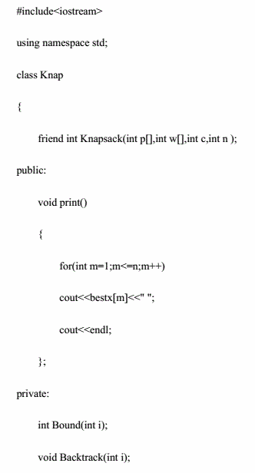

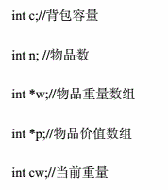

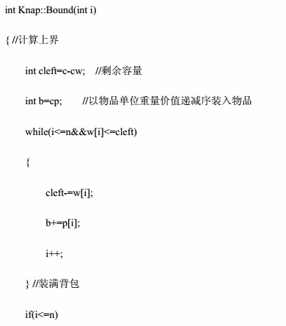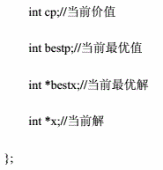

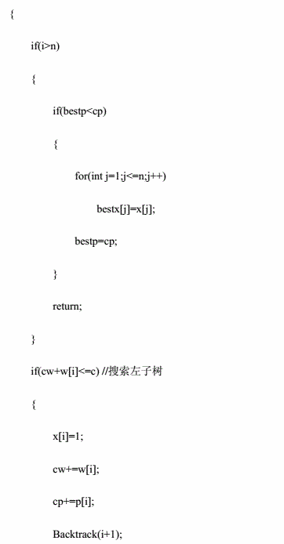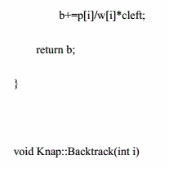

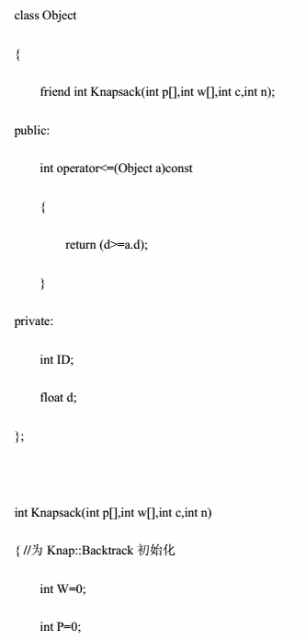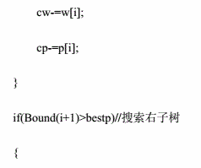

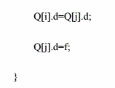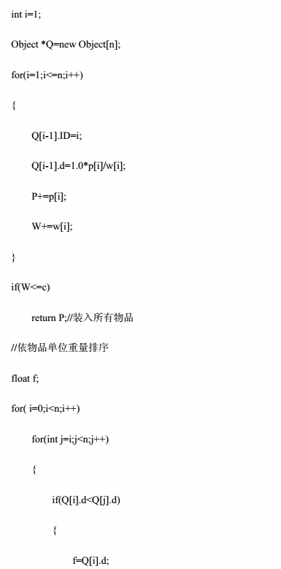

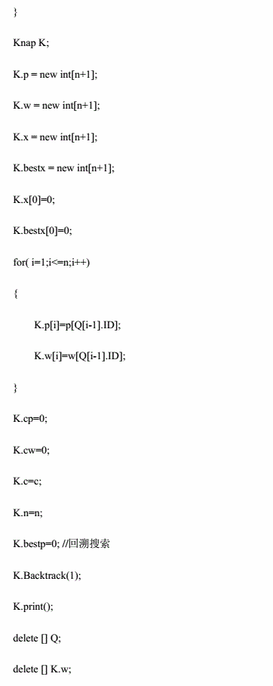

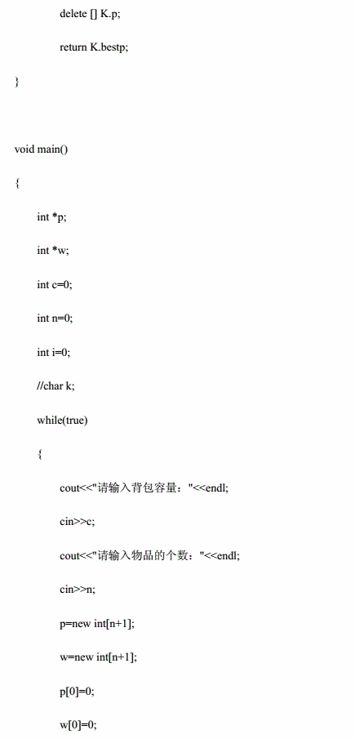

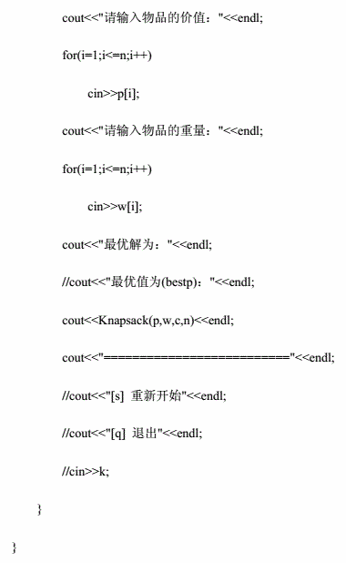

四、运行结果

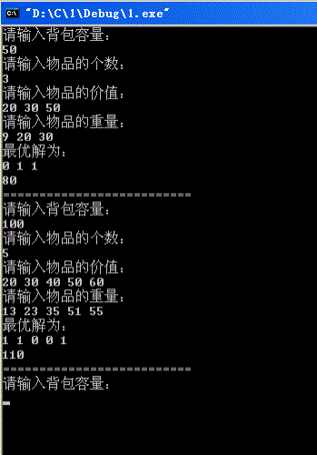

1. 实验感想

贪心算法志考虑眼前的利益而不考虑长久利益，得到的可能不是最优解，所以编程时一步一步顺着走下来就好了，相对简单。在编写0-1背包回溯和动态规划算法的程序时，最重要的时先滤清思路，比如在纸上画一颗树，根据算法走一遍，搞清楚每一步时怎么走的，参数怎么变化等，最好在一张纸上一步一步记录清楚，编程时避免出现很多问题。